Taller de practica II

BOT

2018

Damian Marcos Ejsmont

Ignacio Camele

Índice

**Documentación de Aplicación**

Introducción

Definición/descripción del usuario

Uso

Alcances de la versión/MVP

**Diseño**

Componentes

Flujos de Datos

Wireframe

**Código Fuente**

Repositorio de GitHub

**Documentación de Aplicación**

**Introducción**

El siguiente proyecto es un Chat-bot desarrollado en React con el fin de demostrar un poco sus funciones y su capacidad, el presente bot es de ocio sin ningún fin específico, solo dar conversación al usuario.

**Definición/Descripción del Usuario**

Un bot es un software de inteligencia artificial diseñado para realizar una serie de tareas por su cuenta y sin la ayuda del ser humano como hacer una reserva en un restaurante, marcar una fecha en el calendario o recoger y mostrar información a los usuarios. El modelo más frecuente es el del chatbot, un robot capaz de simular una conversación con una persona y por ello cada vez están más presentes en las aplicaciones de mensajería.

**Descripción del usuario**

Se apunta a un público amplio capaz de mantener una conversación con el bot, el objetivo es que el usuario converse con el bot y se mantenga una charla mínimamente fluida.

**Uso**

El uso de esta App es plenamente de ocio, el usuario debe de mantener un dialogo con el bot mínimamente fluido.

**Diseño**

**Componentes**

La App esta hecha en react, hay dos componentes para nuestra aplicación. Una interfaz donde el usuario enviará y recibirá mensajes, y el servidor donde los mensajes se procesan mediante Dialogflow.

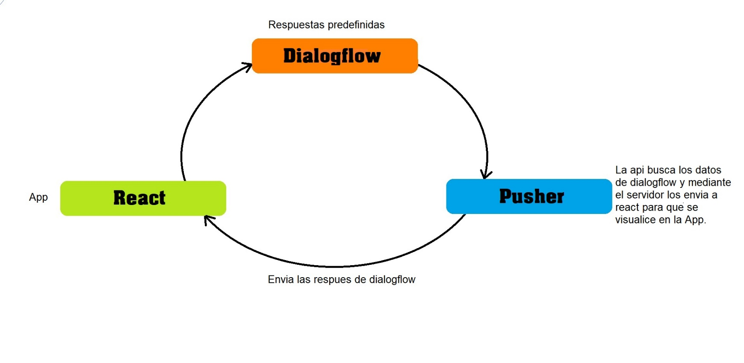**Flujo de datos**

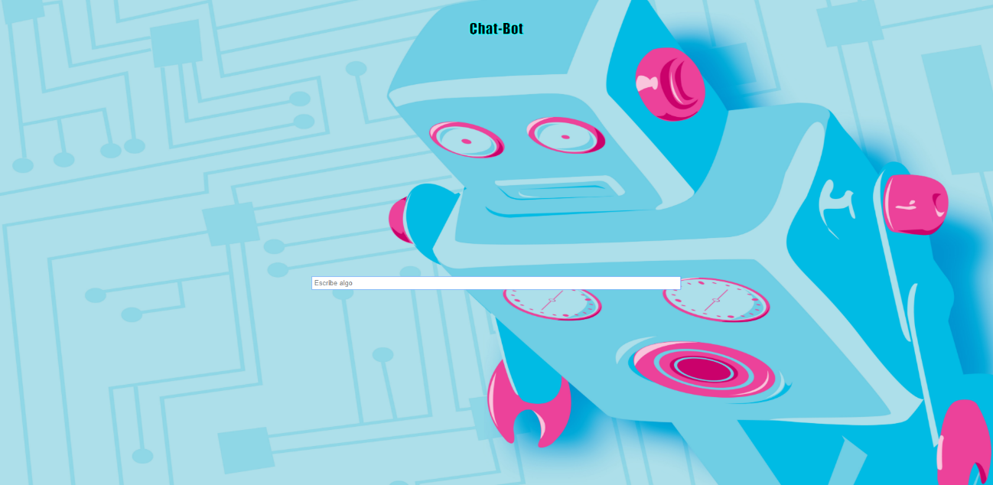**Wireframe**

Aquí el usuario ingresa las palabras que quiera para iniciar la conversación con el bot,

Se debe presionar “Enter” para que el mensaje sea enviado.

Bot

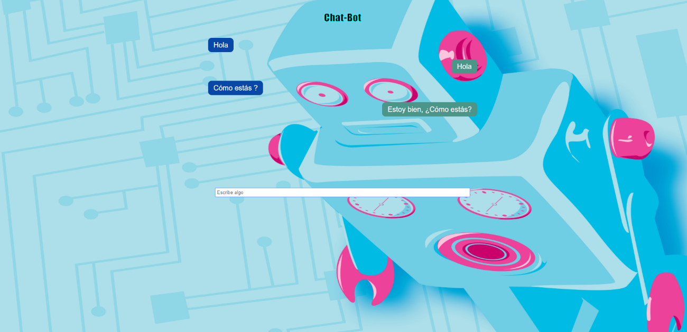 Usuario